**Министерство науки и высшего образования Российской Федерации**

**Федеральное государственное бюджетное образовательное учреждение**

**высшего образования**

**«Московский государственный технический университет имени Н.Э. Баумана**

**(национальный исследовательский университет)»**

**(МГТУ им. Н.Э. Баумана)**

ФАКУЛЬТЕТ «Информатика и системы управления» («ИУ»)

КАФЕДРА «Проектирование и технология производства электронной аппаратуры» («ИУ-4»)

**РАСЧЕТНО-ПОЯСНИТЕЛЬНАЯ ЗАПИСКА**

***к курсовой работе на тему:***

***«Разработка устройства «Игральные кости на базе микроконтроллера STM32F103C8T6»***

|  |  |  |
| --- | --- | --- |
| Студент | __________________________ | Советников М.М. |
|  | (Подпись, дата) |  |
|  |  |  |
| Руководитель курсовой работы | __________________________ | Чистяков М. Г. |
|  | (Подпись, дата) |  |
|  |  |  |

Москва, 2025Аннотация

Работа описывает процесс разработки устройства «Игральные кости на базе микроконтроллера STM32F103C8T6». Данное устройство позволяет воссоздать игральные кости в виде электронного устройства.

Работа содержит комплекс документов по разработке устройства: схема электрическая структурная; схема электрическая принципиальная; чертеж печатной платы; сборочный чертеж электронной ячейки; спецификация; перечень элементов; алгоритм работы устройства; демонстрационный плакат. В заключении представлены выводы о проделанной работе и соответствии разработанного устройства техническому заданию.

*Ключевые слова: игральные кости, светодиоды, STM32F103C8T6.*

## Abstract

The work describes the development process of the "The dice Based on the STM32F103C8T6 Microcontroller" This device allows recreating dice in the form of an electronic device. The work includes a comprehensive set of documentation for the device: a block diagram, an electrical schematic diagram, a printed circuit board (PCB) layout, an assembly drawing of the electronic unit, a specification, a list of elements; device operation algorithm; demo poster. The conclusion summarizes the outcomes of the work and confirms that the developed device meets the technical requirements.

*Keywords: dice, LED, STM32F103C8T6.*

# СОДЕРЖАНИЕ

Abstract 2

СОДЕРЖАНИЕ 3

Список условных обозначений, сокращений и терминов 4

Введение 5

1 Схемотехническое проектирование изделия «Игральные кости на базе микроконтроллера STM32F103C8T6» 6

1.1 Разработка электрической структурной схемы (Э1) 6

1.2 Разработка электрической функциональной схемы (Э2) 7

1.3 Разработка электрической принципиальной схемы (Э3) 7

1.4 Подбор элементной базы устройства 8

1.5 Разработка перечня элементов (ПЭ3) 9

1.6 Прототипирование 9

Вывод 10

2 Разработка программного обеспечения устройства «Игральные кости на базе микроконтроллера STM32F103C8T6» 12

3 Конструкторско-технологическое проектирование устройства «Игральные кости на базе микроконтроллера STM32F103C8T6» 12

3.1 Разработка топологии печатной платы (ПП) 13

3.2 Разработка чертежа ПП 13

3.3 Разработка сборочного чертежа 15

3.4 Разработка спецификации изделия 16

3.5 Изготовление ПП и монтаж ЭРЭ 17

Выводы 17

4 Экспериментальные исследования «Игральные кости на базе микроконтроллера STM32F103C8T6» 18

4.1 Разработка методики проведения измерений характеристик изделия 18

4.2 Результаты экспериментального исследования изделия 18

Выводы 19

Заключение 19

Список используемых источников 21

Приложение 1 23

# Список условных обозначений, сокращений и терминов

ГОСТ – Государственный стандарт;

ДПП – Двухсторонняя печатная плата;

ЕСКД – Единая система конструкторской документации;

ПП – Печатная плата;

РПЗ – Расчётно-пояснительная записка;

РТЗ – Расширенное техническое задание;

ТЗ – Техническое задание;

ЭРЭ – Электрорадиоэлементы;

КМО – Компонент, монтируемый в отверстия

УГО – Условное графическое обозначение

# Введение

Работа посвящена разработке и исследованию устройства «Игральные кости на базе микроконтроллера STM32F103C8T6».

**Целью работы** является разработка устройства «Игральные кости на базе микроконтроллера STM32F103C8T6», разработка комплекта конструкторской документации, а также экспериментальное исследование устройства для выявления его соответствию техническим требованиям и пригодности к эксплуатации.

**Для достижения поставленной задачи был решен следующий комплекс работ:**

1. Разработка схемы электрической структурной (Э1);

2. Разработка схемы электрической функциональной (Э2);

3. Разработка схемы электрической принципиальной (Э3);

4. Моделирование работы устройства;

5. Разработка конструкции устройства;

6. Сборка опытного образца устройства;

7. Экспериментальные исследования устройства.

**Исходными данными** для работы являются:

* задание на выполнение курсовой работы;
* календарный план выполнения курсовой работы.

**Результатами работы** являются:

1. Схема электрическая структурная (Э1);
2. Схема электрическая функциональная (Э2);
3. Схема электрическая принципиальная (Э3);
4. Полнофункциональная модель;
5. Чертеж печатной платы (ПП);
6. Сборочный чертеж (СБ);
7. Разработанный опытный образец;
8. Алгоритм работы устройства (ПД1)
9. Плакат демонстрационный сравнения результатов моделирования и эксперимента (ПД2);

# 1 Схемотехническое проектирование изделия «Игральные кости на базе микроконтроллера STM32F103C8T6»

Схемотехнический этап курсового проекта включает:

1. Разработка схемы электрической структурной (Э1) устройства;
2. Разработка схемы электрической функциональная (Э2) устройства;
3. Разработка схемы электрической принципиальной (Э3) устройства;
4. Подбор элементной базы устройства;
5. Разработка перечня элементов ПЭ3 устройства;

6. Прототипирование разработанной схемы.

## 1.1 Разработка электрической структурной схемы (Э1)

Разработка схемы электрической структурной (Э1) предполагает первоначальную оценку работы и выделение основных структурных частей. Электрическая структурная схема устройства была разработана согласно ГОСТ 2.701-2008[7]. В качестве среды разработки была выбрана “Altium Designer 23.10.1”. Электрическая структурная схема изделия представлена на рисунке 1.1.

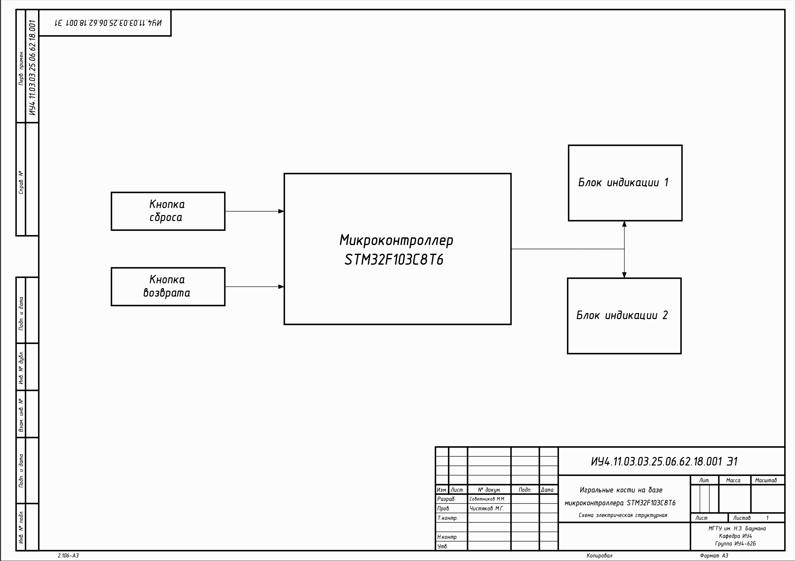

Рис. 1.1 – Электрическая структурная схема (Э1) устройства

Все устройство можно условно разделить на 4 функциональных блока:

* Кнопка сброса – элемент, позволяющий перезапустить работу микроконтроллера;
* Кнопка возврата – элемент управления для возврата предыдущей комбинации светодиодов блоков индикации;
* Блоки индикации – набор светодиодов, управляемых микроконтроллером для реализации игральных костей;
* Микроконтроллер – основной управляющий элемент устройства, обеспечивает корректность его работы.

## 1.2 Разработка электрической функциональной схемы (Э2)

На основе схемы электрической структурной схемы, была разработана схема электрическая функциональная. Схема разработана по ГОСТ 2.702-2011[8], и представлена на рисунке 1.2.

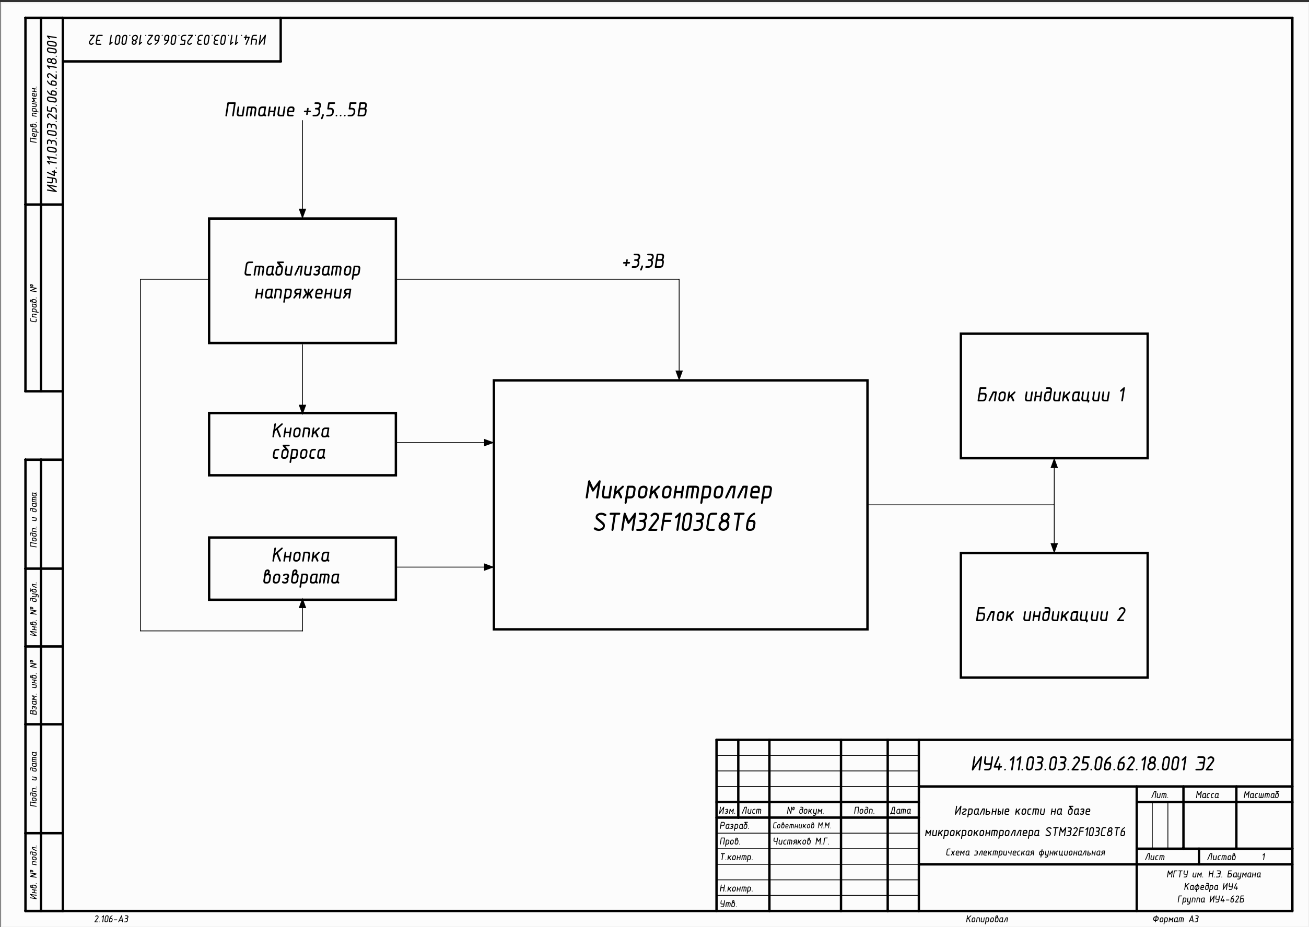

Рис. 1.2 – Электрическая функциональная схема (Э2) устройства

## 1.3 Разработка электрической принципиальной схемы (Э3)

На основе схемы электрической структурной схемы, была разработана схема электрическая принципиальная. Схема разработана по ГОСТ 2.702-2011[8], и представлена на рисунке 1.3.

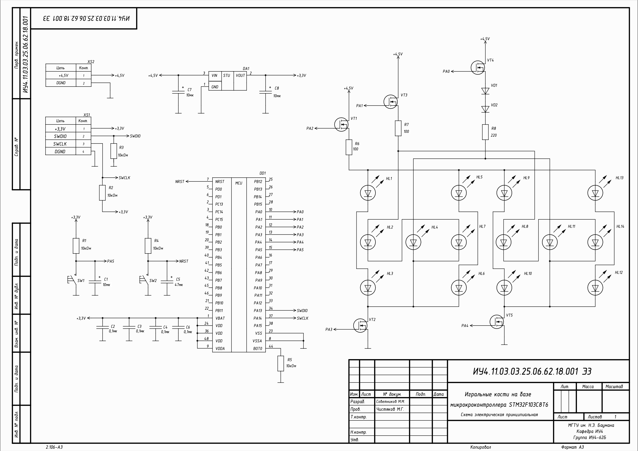

Рис. 1.3 – Электрическая принципиальная схема (Э3) устройства

## 1.4 Подбор элементной базы устройства

В качестве светодиодов HL1-HL14 были выбраны GNL-3012HD.

В качестве разъёма для программирования и отладки Serial Wire Debug (SWD) XS1 был выбран XY300VA-5.0-4P-12.

В качестве разъёма для питания XS2 был выбран KLS2-300-5.00-02P-2S.

В качестве транзисторов VT1-VT5 были выбраны 2N7000 в корпусе TO-92.

В качестве резисторов R1-R8 были выбраны CF-25 в корпусе C1-C4.

В качестве конденсаторов C1, C5, C7, C8 были выбраны К50-35.

В качестве конденсаторов C2, C3, C4, C6 были выбраны К10-17Б.

В качестве диодов VD1-VD2 были выбраны 1N4148 в корпусе DO-7.

В качестве кнопок SW1-SW2 были выбраны KLS7-TS3601-4.3-180.

В качестве стабилизатора напряжения DA1 был выбран AMS1117-3.3 3.3В 1А в корпусе SOT-223.

В качестве микроконтроллера DD1 был выбран SMT32F103C8T6, Cortex-M3, 72МГц, 64КБ Flash в корпусе LQFP-48.

## 1.5 Разработка перечня элементов (ПЭ3)

После выбора элементной базы был составлен перечень элементов схемы (ПЭ3) согласно ГОСТ 2.701-2008[7]. Перечень элементов (ПЭ3) представлен в документе ИУ4.11.03.03.25.06.62.18.001 ПЭ3 в приложении 1 и на рисунке 1.4.

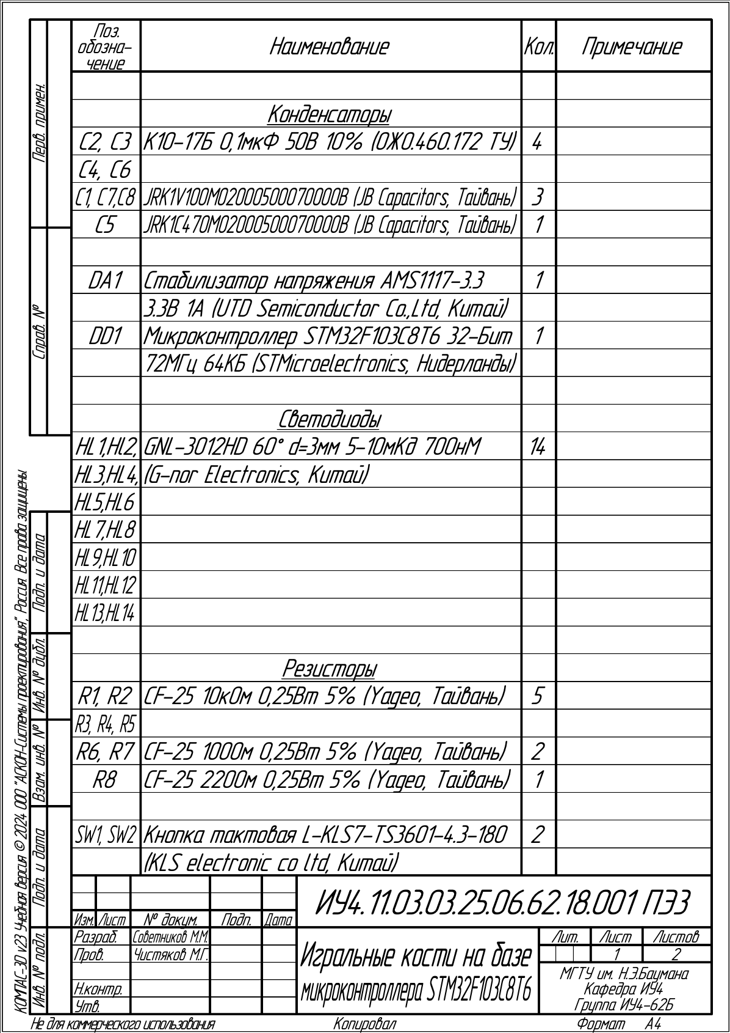 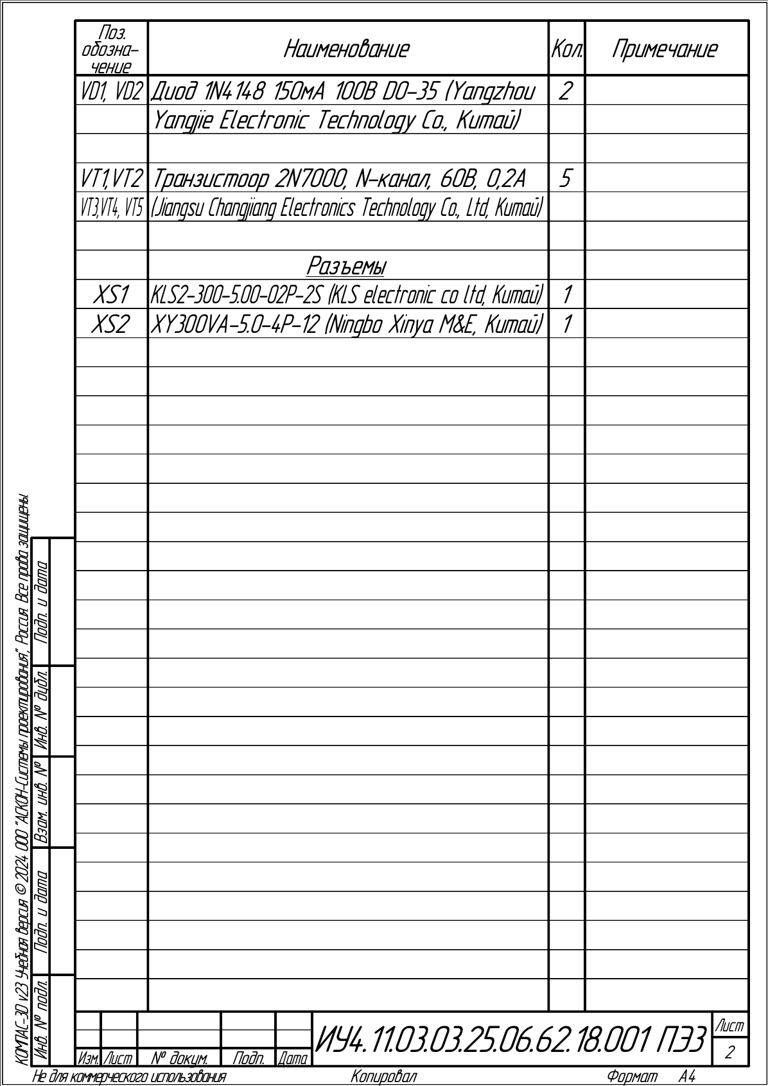

Рис. 1.4 – Перечень элементов (ПЭ3) устройства

## 1.6 Прототипирование

Прототипирование проводится для проверки работоспособности устройства перед его окончательной реализацией.

Прототип создавался на основе схемы электрической принципиальной ИУ4.11.03.03.24.05.62.18.001 Э3 и в соответствии с требованиями технического задания. Результат прототипирования представлен на рисунке 1.5 и в плакате демонстрационном.

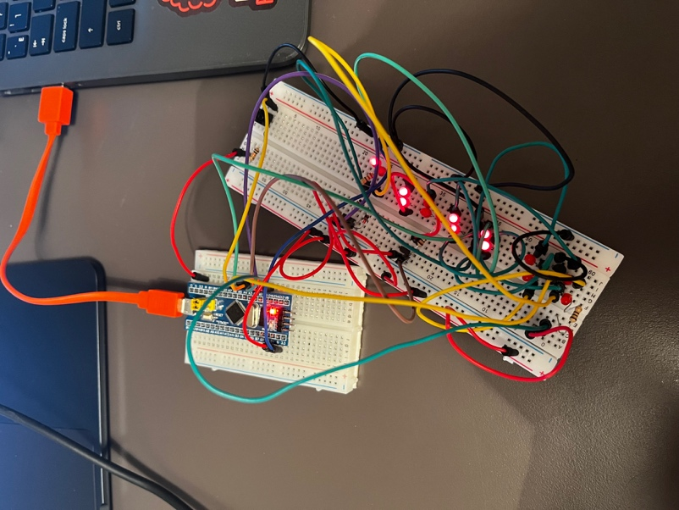

Рис. 1.5 – Прототип устройства, собранный на макетной плате

В прототипе устройства реализованы следующие режимы работы: работа устройства без дополнительных команд; работа устройства при нажатии кнопки возврата. На прототипе в связи с особенностью устройства макетной платы было принято решение расположить светодиоды последовательно в линию, а не в виде настоящей игральной кости. В прототипе питание подается либо от программатора, либо от внешнего источника через разъем отладочной платы.

В режиме «работа устройства без дополнительных команд» устройство «выбрасывает» случайную комбинацию, которая меняется автоматически каждые 5 секунд.

В режиме «работа устройства при нажатии кнопки возврата» при нажатии кнопки возврата на светодиодах отображается предыдущая «выпавшая» комбинация светодиодов. Спустя 5 секунд появляется новая случайная комбинация светодиодов.

## Вывод

В главе проведено схемотехническое проектирование изделия устройства «Игральные кости на базе микроконтроллера STM32F103C8T6». Была разработана схема электрическая структурная (Э1), в которой были выделены основные структурные узлы устройства. Данная схема представлена на чертеже ИУ4.11.03.03.25.06.62.18.001 Э1, а также на рисунке 1.1.

Далее была разработана схема электрическая функциональная (Э2), в которой функциональные соединения устройства. Данная схема представлена на чертеже ИУ4.11.03.03.25.06.62.18.001 Э2, а также на рисунке 1.2.

После была разработана схема электрическая принципиальная (Э3), в которой подробно описаны соединения всех ИЭТ устройства и благодаря условным графическим обозначениям однозначно определяется функционал каждого ИЭТ, а также обоснован выбор каждого ИЭТ. Данная схема представлена на чертеже ИУ4.11.03.03.25.06.62.18.001 Э3, а также на рисунке 1.3.

А также составлен перечень элементов. Документ ИУ4.11.03.03.25.06.62.18.001 ПЭ3 представлен в приложении 1 и на рисунке 1.4.

Заключительным этапом схемотехнической разработки стало моделирование работы устройства для проверки возможности его реализации при разных режимах работы.

# 2 Разработка программного обеспечения устройства «Игральные кости на базе микроконтроллера STM32F103C8T6»

Разработка программного обеспечения для устройства «Игральные кости на базе микроконтроллера STM32F103C8T6» должно осуществляться с учетом архитектуры электронно-вычислительных систем, базового математического аппарата, и проектирования сложного программного обеспечения и программных систем.

1. Вначале был разработан алгоритм работы устройства (ПД1), который представлен на рисунке 2.1

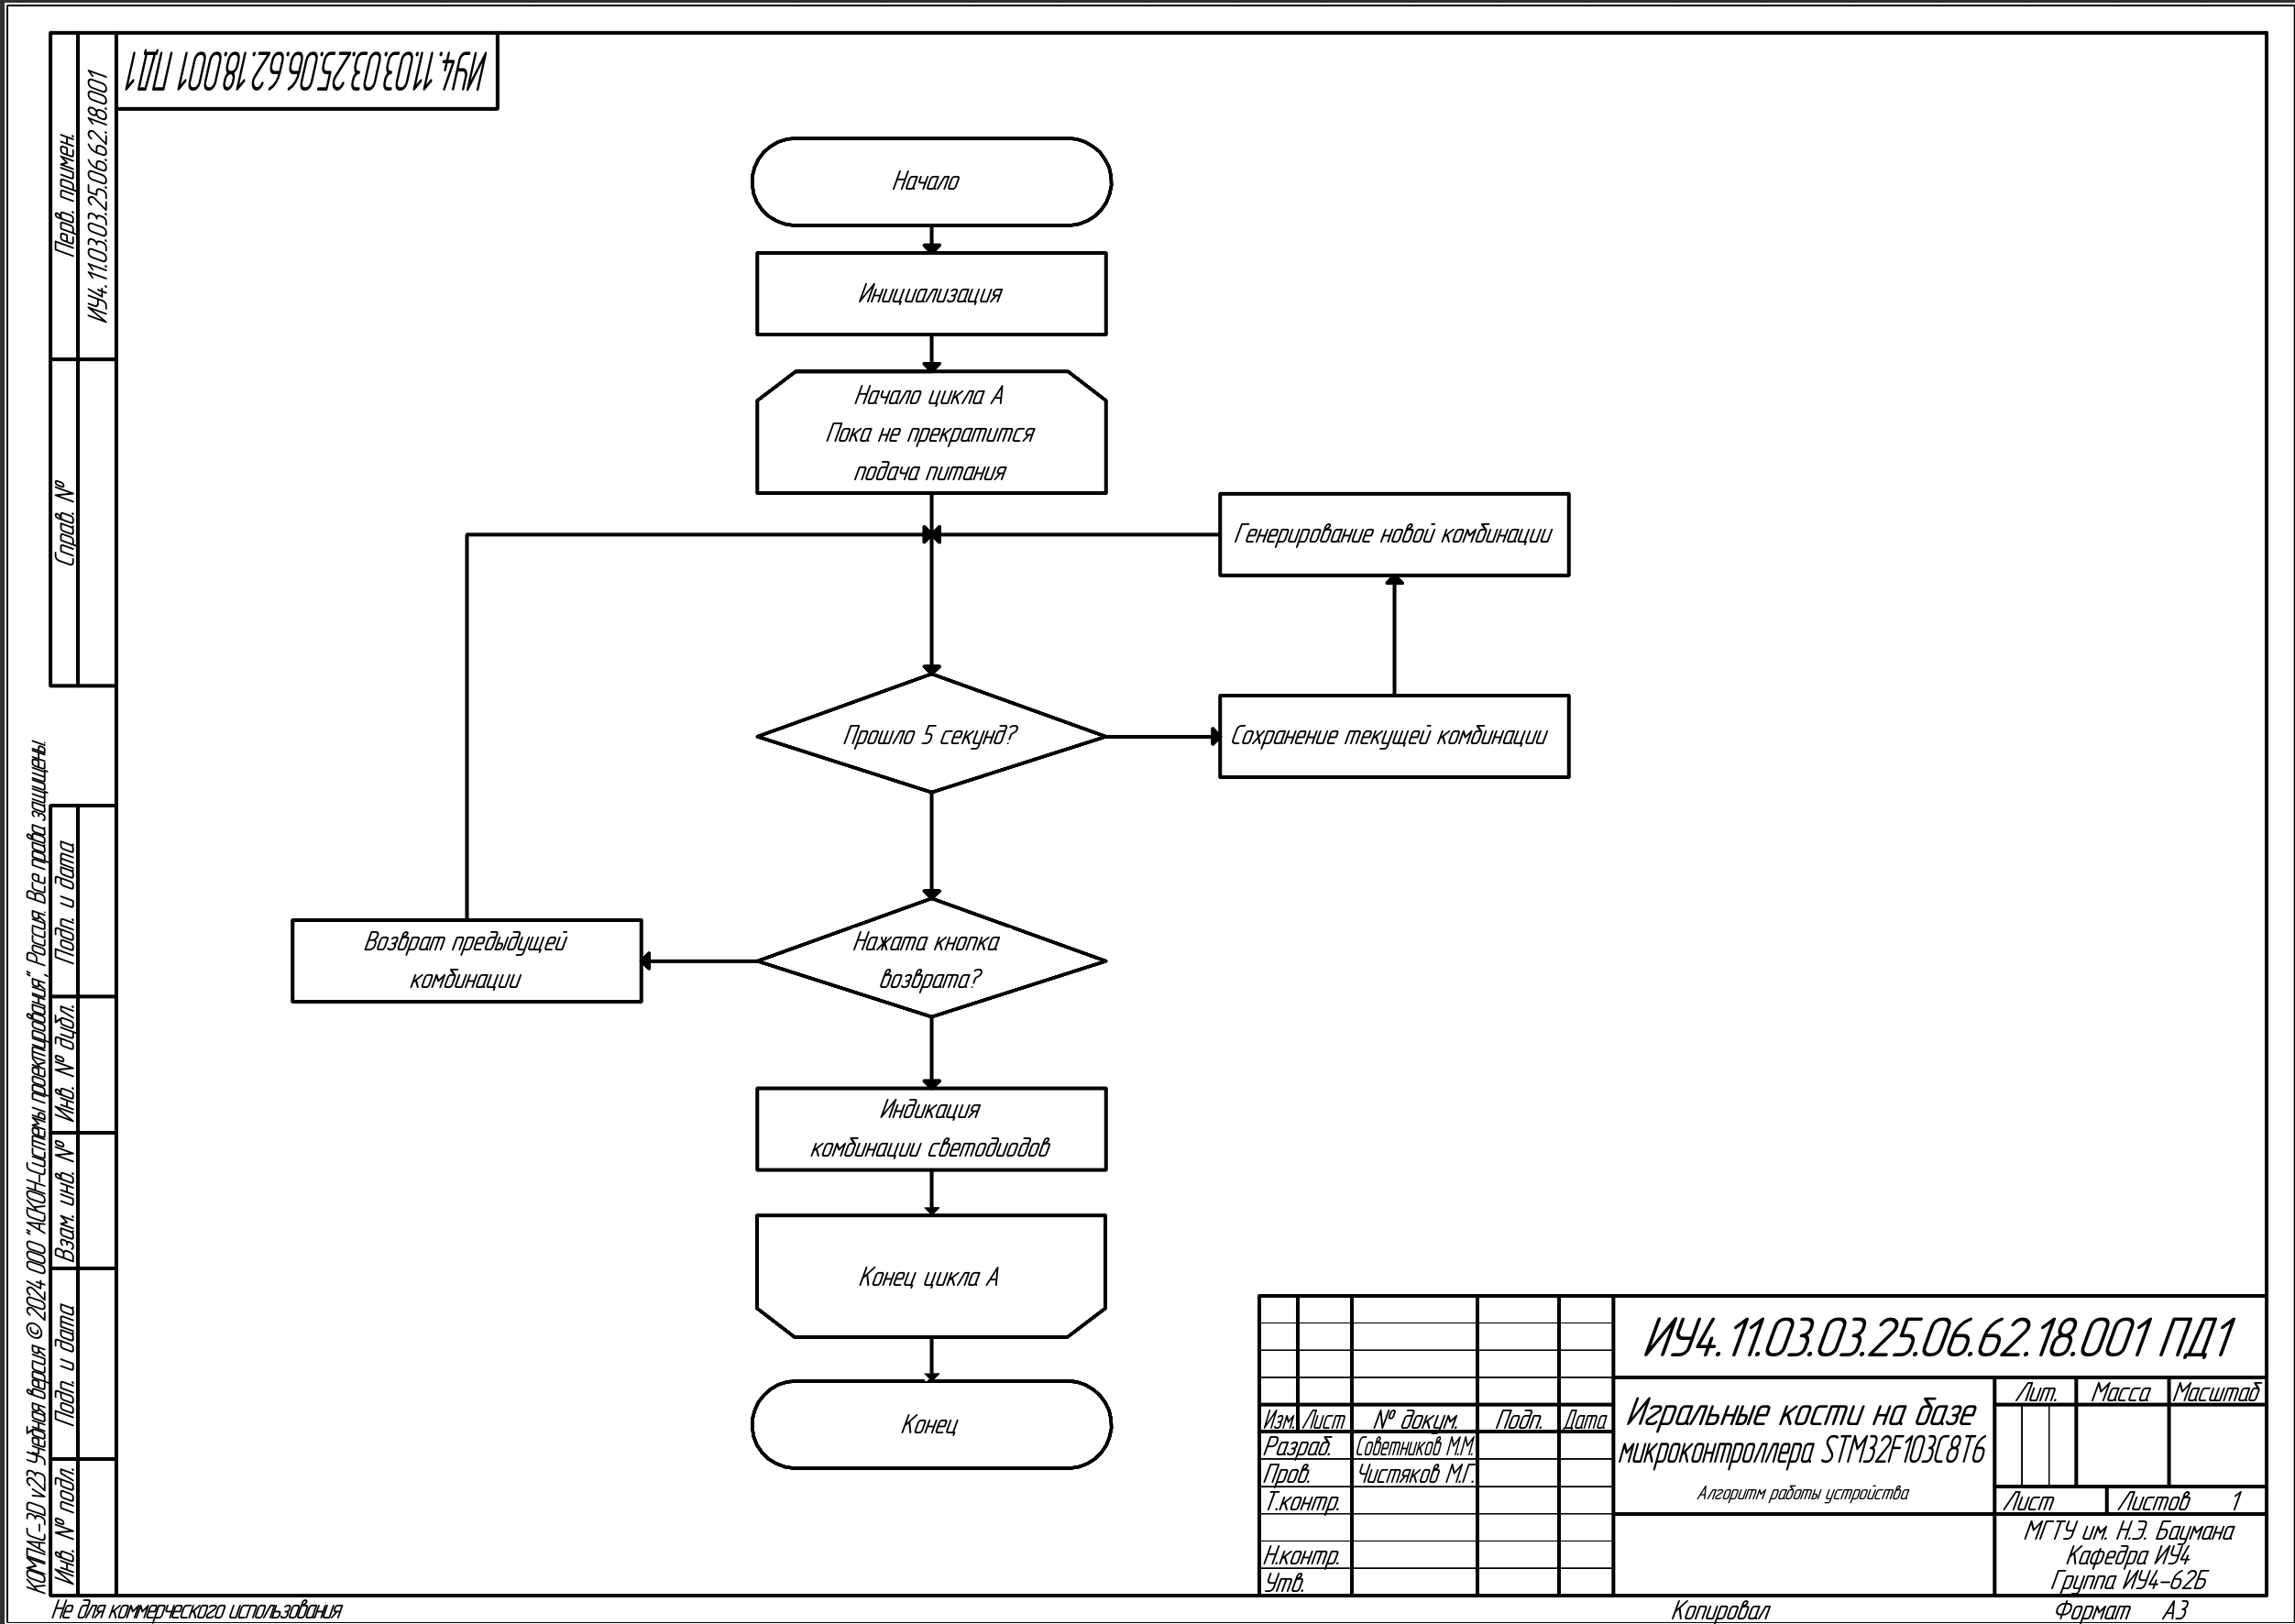

Рис. 2.1 – Алгоритм работы устройства

1. Далее было разработано программное обеспечение согласно алгоритму работы и требованиям технического задания.

# 3 Конструкторско-технологическое проектирование устройства «Игральные кости на базе микроконтроллера STM32F103C8T6»

Конструкторско-технологический этап выполнения курсового проекта включает:

1. разработку топологии печатной платы (ПП);

2. разработку чертежа ПП;

3. разработку сборочного чертежа (СБ);

4. разработку спецификации (СП);

5. изготовление ПП и монтаж ЭРЭ.

## 3.1 Разработка топологии печатной платы (ПП)

В качестве среды разработки была выбрана программа для трассировки печатных плат «Altium Designer 23.10.1», результат работы представлен на рисунках 3.1 и 3.2:

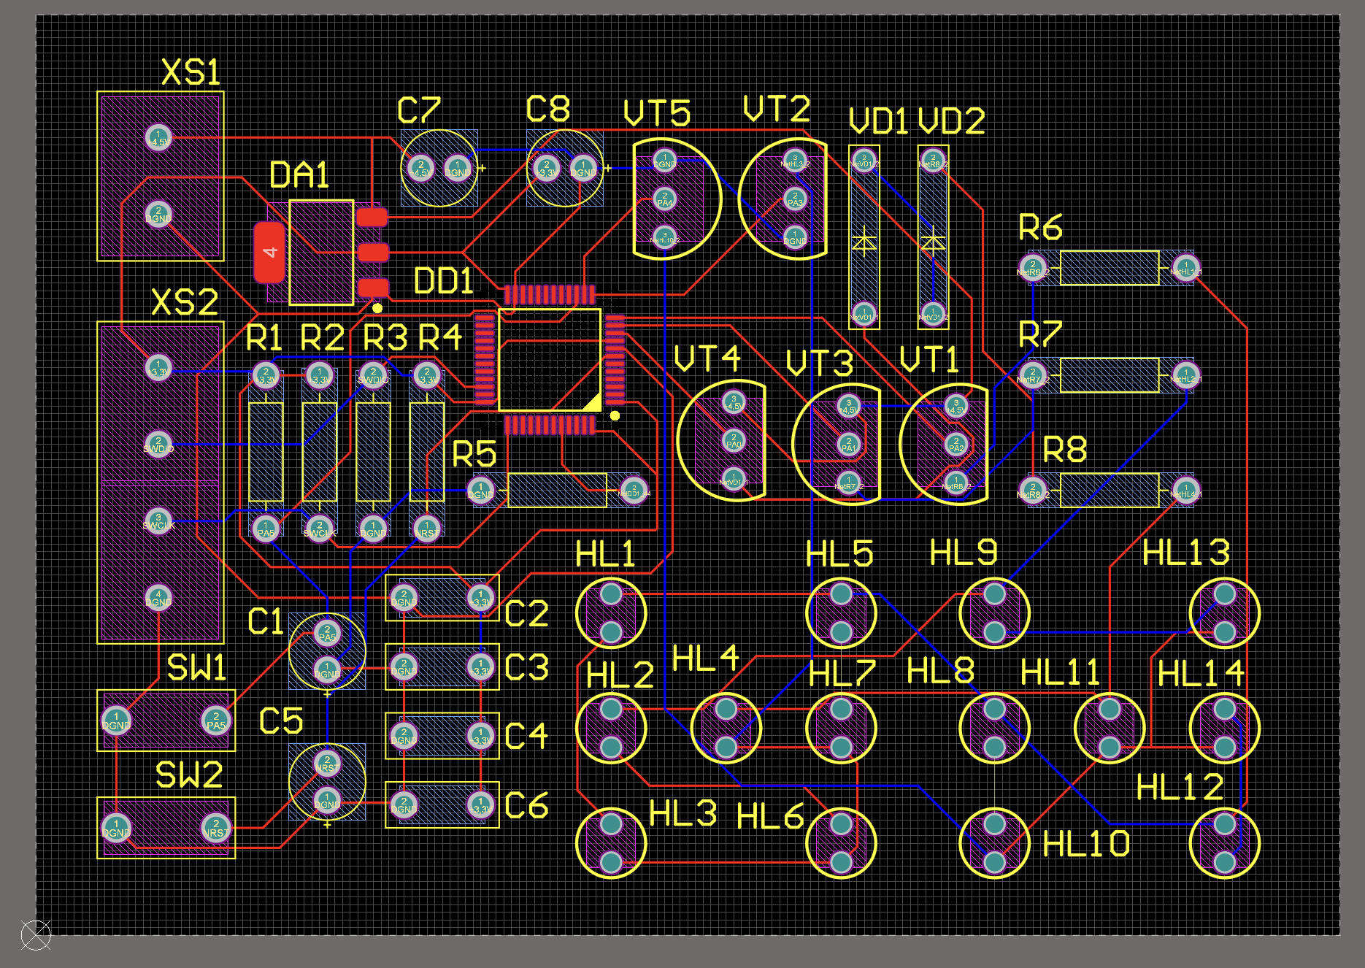

Рис. 3.1 – Трассировка ПП в программе “Altium Designer 23.10.1”

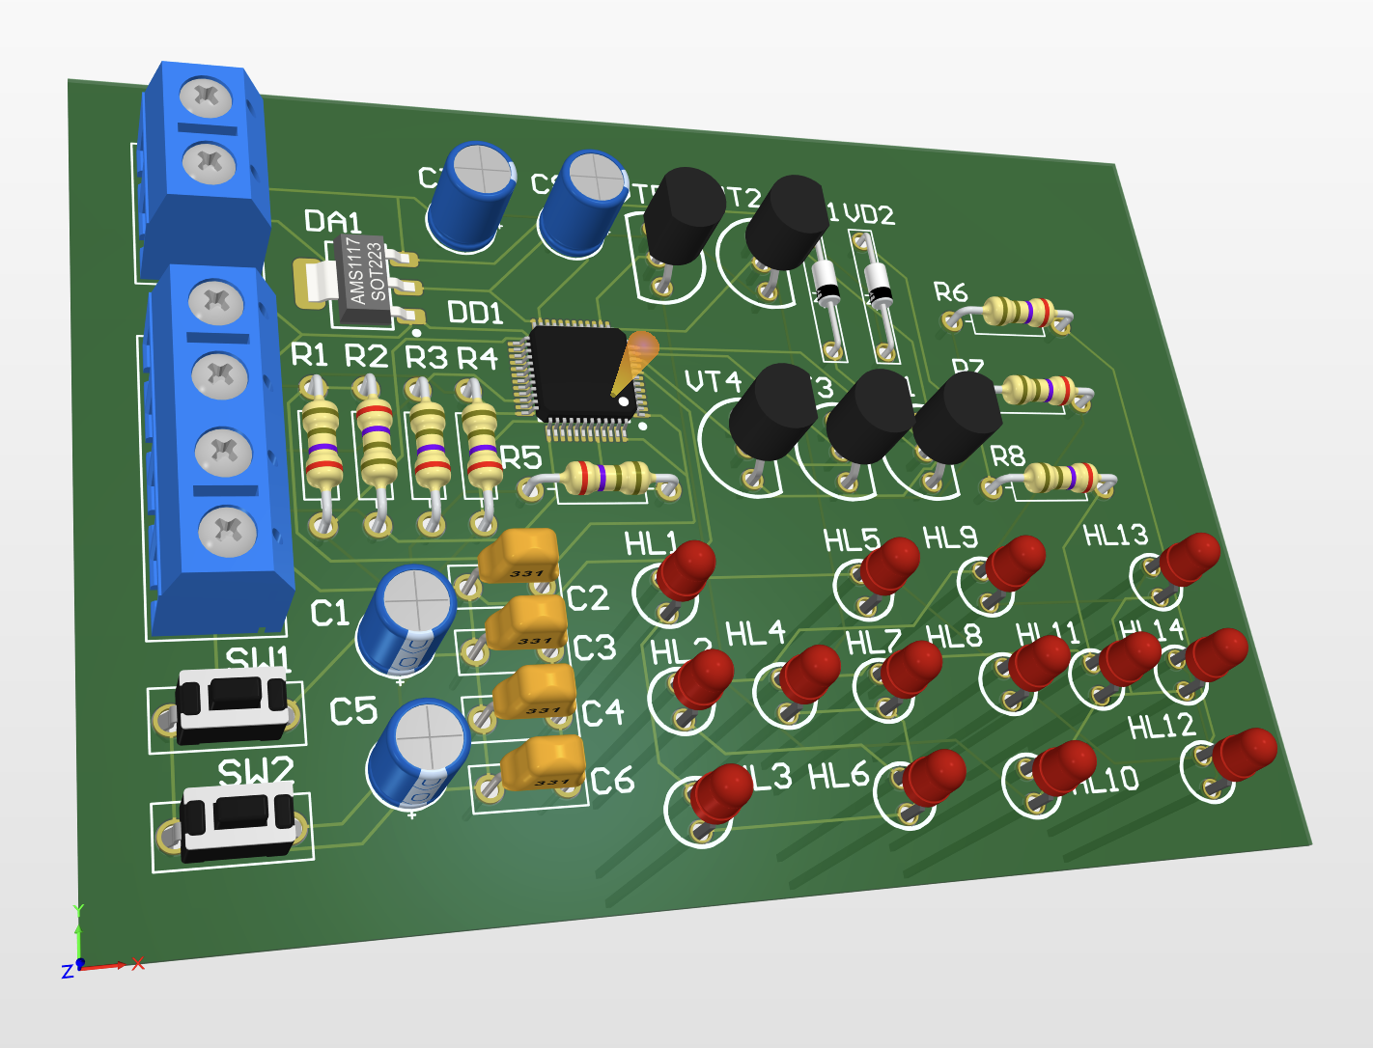

Рис. 3.2 – 3D-модель ячейки в программе “Altium Designer 23.10.1”

## 3.2 Разработка чертежа ПП

После трассировки был разработан чертеж ПП, который представлен на рисунке 3.3.

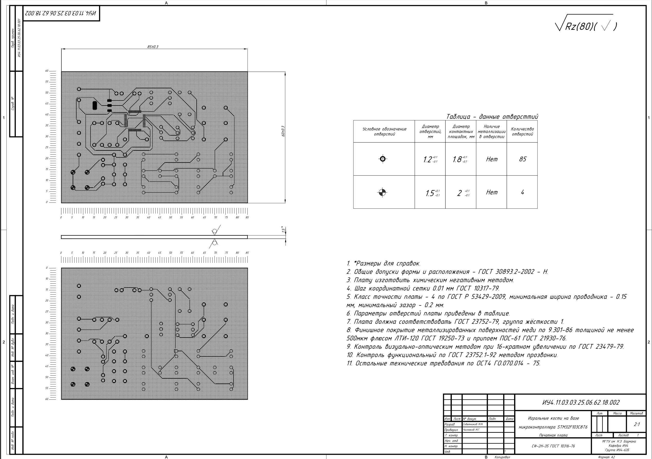Рис. 3.3 – Чертеж печатной платы (ПП)

Плата представляет собой ДПП с габаритными размерами 85х60 мм. Проводящий рисунок изображен на рисунке 3.3 и на чертеже ИУ4.11.03.03.25.06.62.18.002.

Шаг координатной сетки 0.01 мм.

Плата соответствует требованиям ГОСТ 23752-79[9] (группа жёсткости 1).

Плата соответствует требованиям ГОСТ Р 53429-2009[10] (4 класс точности).

Минимальная ширина печатного проводника – 0.15 мм.

Минимальное расстояние между элементами проводящего рисунка – 0,2 мм.

Минимальный номинальный диаметр отверстия – 1.2 мм.

Материал платы – стеклотекстолит СФ-2Н-35Г ГОСТ 10316-76[11].

В печатной плате имеются отверстия различных типов, характеристика которых приведена в таблице 3.1, а также в таблице на чертеже ИУ4.11.03.03.25.06.62.18.002.

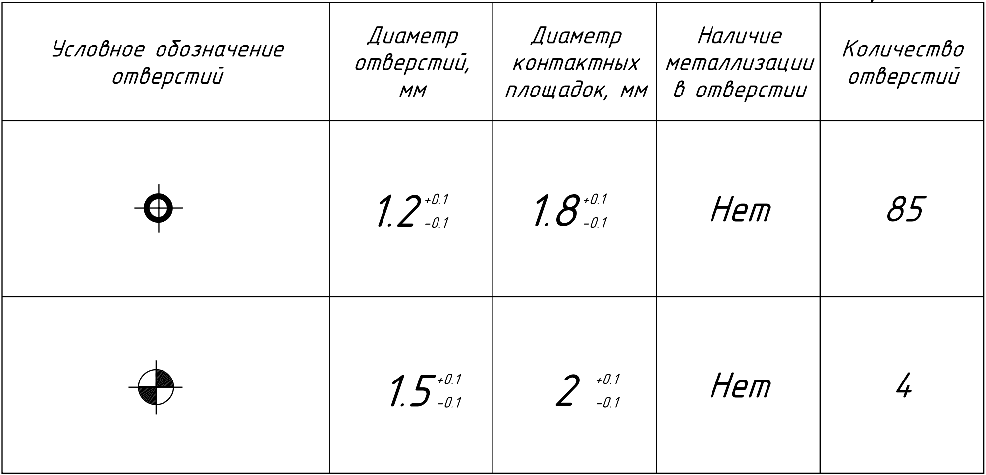

Таблица 3.1 – Таблица отверстий ПП

Общее количество отверстий – 89 отверстий.

Исходя из вышеперечисленных требований печатная плата опытного образца изготавливалась субтрактивным, негативным методом.

## 3.3 Разработка сборочного чертежа

Далее был разработан сборочный чертёж, представленный рисунке 3.4 и на чертеже ИУ4.11.03.03.25.06.62.18.001 СБ.

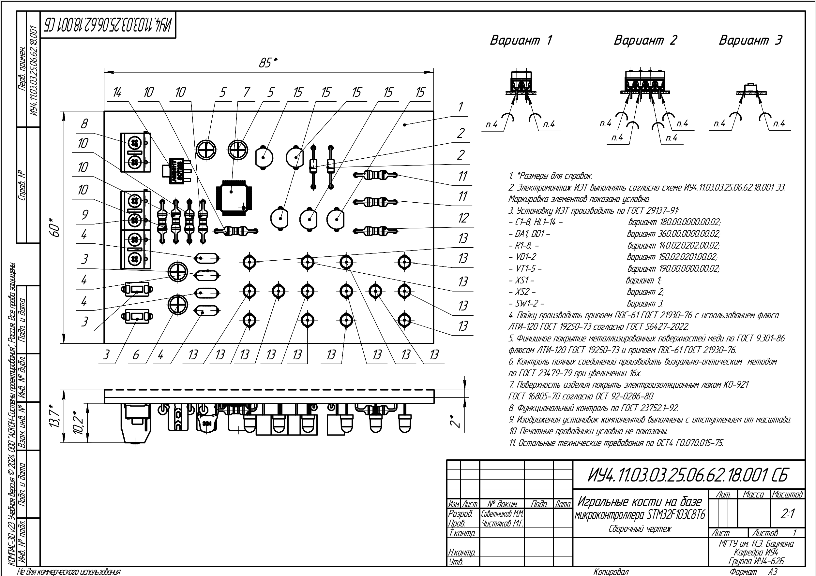

Рис. 3.4 – Сборочный чертеж электронной ячейки

Компоненты группируются по способу установки на плату. Установки формовка ИЭТ осуществляется согласно ГОСТ 29137-91[14]. Вариант установки приведены на чертеже ИУ4.11.03.03.25.06.62.18.001 СБ. Обозначения позиций согласно спецификации ИУ4.11.03.03.25.06.62.18.001.

Монтаж ИЭТ производится с одной стороны. Пайка выводов производится припоем ПОС-61 ГОСТ 21930-76[12] согласно ГОСТ 23592- 96[15]. Допускается применение импортного припоя. Габаритные размеры всего изделия составляют 85x60x14 мм. После сборки изделие промывают изопропиловым спиртом ГОСТ 9805-84. Контроль паяных соединений производится визуально-оптическим методом по ГОСТ 23479-79. Исходя из вышеперечисленных требований, при производстве опытного образца рекомендуется производить монтаж КМП припоем и капиллярной пайкой паяльником.

## 3.4 Разработка спецификации изделия

Спецификация – основной документ курсовой работы. В спецификацию вносят составные части, входящие в специфицируемое изделие, а также конструкторские документы, относящиеся к этому изделию и к его неспецифицируемым составным частям.

Спецификация на устройство была разработана согласно ГОСТ 2.106[18] в графическом редакторе «Компас-3D v23», представлена на рисунке 3.5 и состоит из следующих разделов в соответствующей последовательности:

− документация;

− детали;

− прочие изделия.

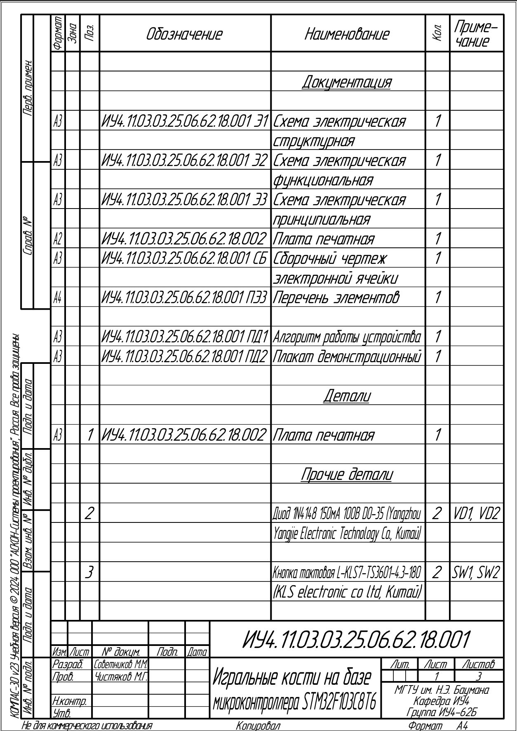 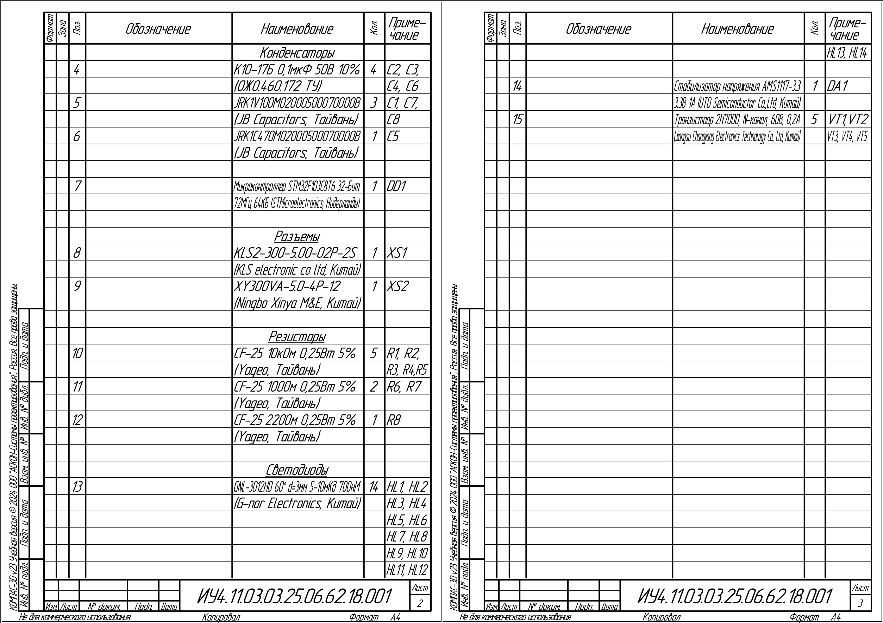

Рис. 3.5 – Спецификация на устройство

В раздел «Документация» внесены все документы, составляющие основной комплект конструкторских документов специфицируемого изделия, кроме самой спецификации и перечня элементов.

В раздел «Детали» была внесена деталь, непосредственно входящая в специфицируемое изделие – плата печатная.

Раздел «Прочие изделия» схож по наполнению с перечнем элементов (ПЭ3), за исключением того, запись изделий в пределах каждой группы происходит в алфавитном порядке наименований изделий, а обозначение УГО элементов записываются в графу «Примечание».

## 3.5 Изготовление ПП и монтаж ЭРЭ

Печатная плата изготавливалась на заводе компании «NextPCB» в соответствии с указанными выше требованиями.

Монтаж компонентов производился согласно схеме ИУ4.11.03.03.25.06.62.18.001 Э3. Фотография изготовленного устройства представлена на рисунке 3.6

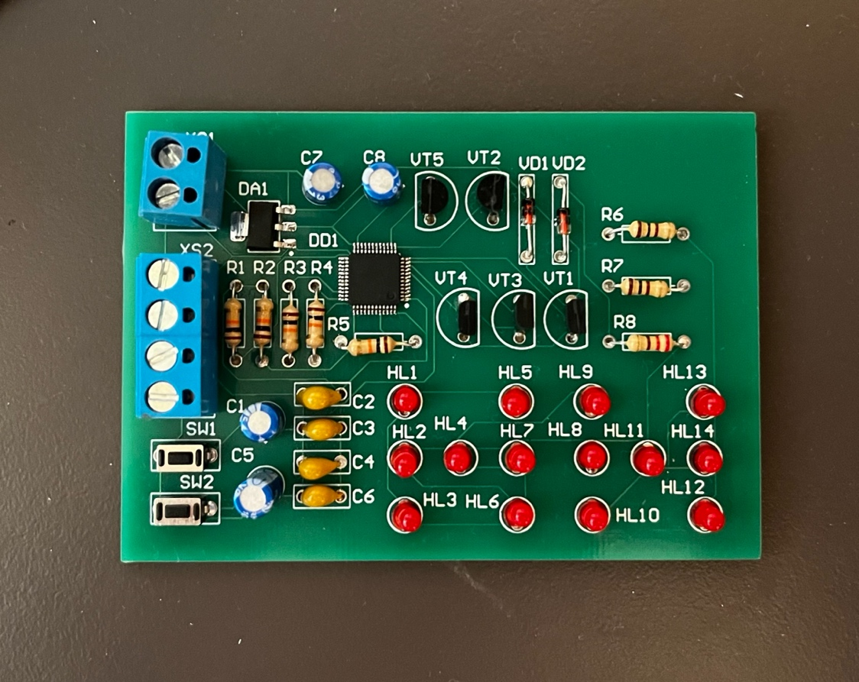

Рис. 3.6 – Реальный вид ячейки

## Выводы

В данной главе был описан процесс проектирования топологии печатной платы в САПР “Altium Designer 23.10.1” вместе с составлением 3D модели.

Разработанная топология ПП представлена на чертеже ИУ4.11.03.03.25.06.62.18.001.

На основе него разработан сборочный чертеж – ИУ4.11.03.03.25.06.62.18.001 СБ. Была составлена спецификация устройства “Игральные кости на базе микроконтроллера STM32F103C8T6” – ИУ4.11.03.03.25.06.62.18.001. Изготовлена плата, установлены компоненты.

# 4 Экспериментальные исследования «Игральные кости на базе микроконтроллера STM32F103C8T6»

Экспериментальный этап выполнения курсового проекта состоит из:

1. Разработка методики проведения измерений характеристик устройства “Игральные кости на базе микроконтроллера STM32F103C8T6”;

2. Экспериментальное исследование характеристик устройства “Игральные кости на базе микроконтроллера STM32F103C8T6”.

## 4.1 Разработка методики проведения измерений характеристик изделия

Для проведения измерений необходимо

− Обеспечить питание +5В от источника питания или +3.3В от программатора.

## 4.2 Результаты экспериментального исследования изделия

Экспериментальные исследование заключались в тестировании функций устройства при различных режимах работы. Были протестированы следующие режимы работы:

работа устройства без дополнительных команд; работа устройства при нажатии кнопки возврата.

В режиме «работа устройства без дополнительных команд» обе платы выполняют основные функции, «выбрасывая» случайную комбинацию, которая меняется автоматически каждые 5 секунд. Из-за схемотехнической ошибки возможно случайное выпадение только комбинаций «вся левая кость», «вся правая кость», «обе кости».

В режиме «работа устройства при нажатии кнопки возврата» обе платы выполняют основные функции. При нажатии кнопки возврата на светодиодах отображается предыдущая «выпавшая» комбинация светодиодов. Спустя 5 секунд появляется новая случайная комбинация светодиодов, из этого можно сделать вывод, что кнопка возврата настроена корректно и выполнено дополнительное задание.

Результаты экспериментальных исследований – плакат демонстрационный (ПД2) показан на рисунке 4.1.

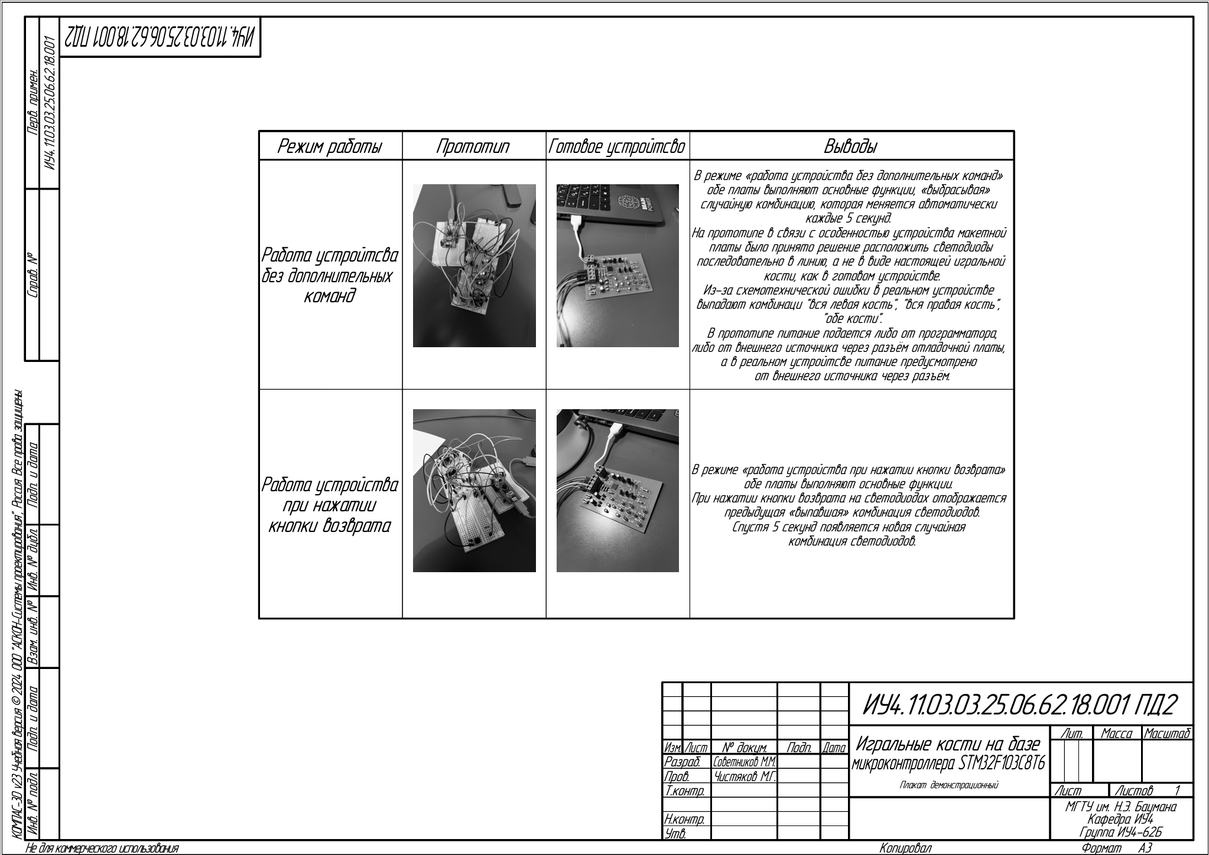

Рис. 4.1 – Плакат демонстрационный

## Выводы

В заключительной главе курсовой работы была разработана методика проведения измерений характеристик изделия “Игральные кости на базе микроконтроллера STM32F103C8T6”.

Произведено сравнение функционала, полученных с модели и полученных экспериментально с опытного образца. В результате данные полученные с прототипа и с реального устройства совпадают, обе платы выполняют основные функции. Из-за схемотехнической ошибки при проектировании принципиальной схемы ограничено количество комбинаций, которые могут «выпасть» на светодиодах.

# Заключение

В результате курсовой работы был проведен общетехнический обзор устройства “Игральные кости на базе микроконтроллера STM32F103C8T6”. На схемотехническом этапе разработки изделия “ Игральные кости на базе микроконтроллера STM32F103C8T6” была разработана схема электрическая структурная (Э1), в которой были выделены основные структурные узлы устройства. Далее схема электрическая функциональная (Э2). После, последовала разработка схемы электрической принципиальной (Э3), в которой подробно описаны соединения всех ИЭТ устройства, был обоснован выбор элементов изделия и на основе этого составлен перечень элементов ПЭ3. Помимо этого был собран прототип устройства для проверки работоспособности устройства перед его реализацией. На конструкторско-технологическом этапе разработки изделия “Игральные кости на базе микроконтроллера STM32F103C8T6” были выбран тип ПП, расположение печатных проводников, а также базовый материал ПП. В результате разработана топология ПП изделия. На основе разработанной 3D модели устройства был составлен СБ. Были выбраны варианты установки компонентов на плату, а в результате анализа электрических соединений был выбран припой для установки КМП и КМО на ПП.

На этапе экспериментального исследования устройства “Игральные кости на базе микроконтроллера STM32F103C8T6” была разработана методика проведения эксперимента для выяснения работоспособности устройства. Сделано сравнение результатов моделирования и экспериментального исследования, сделаны выводы о правильности работы устройства и о соответствии разработанного устройства требованиям технического задания.

В итоге проделанной работы можно сделать вывод, что разработанное изделия “Игральные кости на базе микроконтроллера STM32F103C8T6” соответствует требованиям технического задания.

# Список используемых источников

1. Хейс Т. К., Искусство схемотехники. Теория и практика: Пер. с англ. / Т. К. Хейс, П. Хоровиц. — СПб.: БХВ-Петербург, 2022. — 1200 с.: ил.

2. Хоровиц, Х. Искусство схемотехники / Х. Хоровиц, У. Хилл. — 5- е изд. переработанное. — Москва : Мир, 1997. — 704 c.

3. Джонс, М. Х. Электроника - практический курс / М. Х. Джонс. — Москва : Постмаркет, 199. — 528 c.

4. Монк, С. Электроника: теория и практика / С. Монк, П. Шерц. — СПб. : БВХ-Петербург, 2018. — 1168 c.Пирогова, Е. В. Проектирование и технология печатных плат: учебник / Е. В. Пирогова. — М. : ФОРУМ: ИНФРА-М, 2005. — 560 c.

5. Проектирование коммутационных структур электронных средств: учеб. пособие / В.Н. Гриднев, Г. Н. Гриднева – М.: Изд-во МГТУ им. Н.Э.Баумана, 2014 – 344 с.: ил. (Библиотека “Конструирование и технология электронных средств” в 25 кн. Кн.7).

6. Конструкторско-технологическое проектирование электронной аппаратуры : учебник для вузов / Билибин К. И., Власов А. И., Журавлева Л. В. [и др.] ; ред. Шахнов В. А. - 2-е изд., перераб. и доп. - М. : Изд-во МГТУ им. Н. Э. Баумана, 2005. - 563 с.

7. ГОСТ 2.701-2008 Единая система конструкторской документации (ЕСКД). Схемы. Виды и типы. Общие требования к выполнению (с Поправкой).

8. ГОСТ 2.702-2011 Единая система конструкторской документациии (ЕСКД). Правила выполнения электрических схем.

9. ГОСТ 23752-79 Платы печатные. Общие технические условия (С изменениями No1-5).

10. ГОСТ Р 53429-2009 Платы печатные. Основные параметры конструкции.

11. ГОСТ 10316-78 Гетинакс и стеклотекстолит фольгированные. Технические условия (с Изменениями No1-6).

12. ГОСТ 21930-76 Припои оловянно-свинцовые в чушках. Технические условия (с Изменениями No1,2,3,4).

13. ГОСТ 11284-75 Отверстия сквозные под крепежные детали. Размеры (С изменением No1).

14. ГОСТ 29137-91 Формовка выводов и установка изделий электронной техники на печатные платы. Общие требования и нормы конструирования.

15. ГОСТ 23592-96 Монтаж электрический радиоэлектронной аппаратуры и приборов. Общие требования к объемному монтажу изделий электронной техники и электротехнических.

16. ГОСТ 18300-87 Спирт этиловый ректификованный технический. Технические условия.

17. ГОСТ 24715-81 Соединения паяные. Методы контроля качества.

18. ГОСТ 2.106 Единая система конструкторской документации (ЕСКД). Текстовые документы (с Изменением No1).

19. ГОСТ 30893.1-2002 Общие допуски. Предельные отклонения линейных и угловых размеров с неуказанными допусками.

20. ГОСТ 30893.2-2002 Общие допуски. Допуски формы и расположение поверхностей, не указанные индивидуально.

21. ГОСТ 26246.5-89 Материал электроизоляционный фольгированный нормированной горючести для печатных плат на основе стеклоткани, пропитанной эпоксидным связующим.

# Приложение 1

|  |  |
| --- | --- |
| Децимальный номер | Наименование |
| - | Техническое задание |
| - | Календарный план |
| ИУ4.11.03.03.25.06.62.18.001 Э1 | Схема электрическая структурная |
| ИУ4.11.03.03.25.06.62.18.001 Э2 | Схема электрическая функциональная |
| ИУ4.11.03.03.25.06.62.18.001 Э3 | Схема электрическая принципиальная |
| ИУ4.11.03.03.25.06.62.18.001 ПЭ3 | Перечень элементов |
| ИУ4.11.03.03.25.06.62.18.002 | Чертёж печатной платы |
| ИУ4.11.03.03.25.06.62.18.001 СБ | Сборочный чертёж |
| ИУ4.11.03.03.25.06.62.18.001 | Спецификация |
| ИУ4.11.03.03.25.06.62.18.001 ПД1 | Алгоритм работы устройства |
| ИУ4.11.03.03.25.06.62.18.001 ПД2 | Плакат демонстрационный |